５月１３日（水）

昨日から、みなさん一人一人のコラボノートが使えるようになりました。
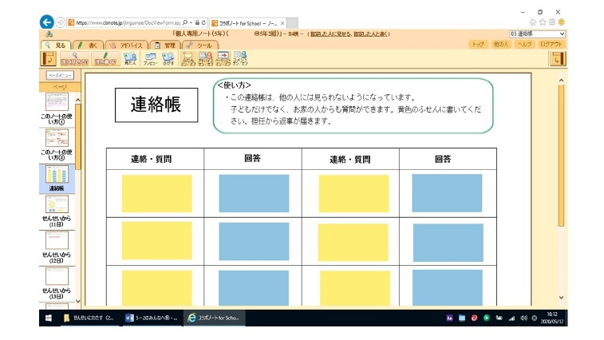
開いて、中味を見てくれましたか？（全校の子供たちの分が作られたので、動きが遅いときがあると思いますが、そこは許してください…）

３枚目のシートが連絡帳のようになっています。
質問などがあれば、そこに書きこんでください。
次の日にはお返事がとどくようにします。

それより後ろのページには、今までにみんながデータで出してくれた課題をはりつけてあります。（今までに、たくさん出してくれてあるので、一度にというわけにはいきませんので、少しずつはりつけていきます。）「見る」の設定にして、それをクリックすると、中味を見ることができるので、確認をしておいてくださいね！
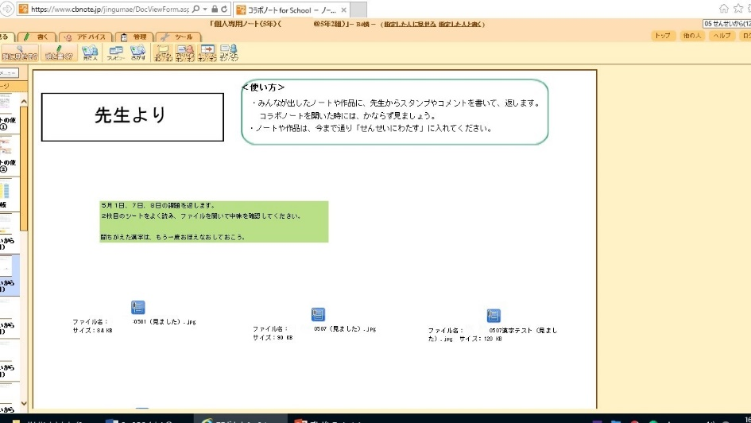

見たら、できる人は、このあたりの
空いているスペースにふせんをはって
「見ました」と書いておいてくれると
ちゃんと見てくれたことが分かるので
うれしいです！

コラボノートの健康観察のページに出席番号が表示されていないようです。
書くスペースは今までとかわりませんので、前と同じところに書いておいてください。
（上から横に１、２、３・・・となっています。）

最近、体を動かすことが減ったからか、夜になってもあまりねむくならないので困っています…。
みんなは、大丈夫ですか？？ 体調には、くれぐれも気をつけてね。

【今日の課題】

5/13(水) | ①健康観察 | コラボノートに記入
 | ②音読「見立てる」（P46～47） | 音読カードに記入 → 次の登校日に持ってくる
 | ③漢字ドリル ６ ７ | ドリルに直接書きこみ、練習する  →写真にとり、「せんせいにわたす」に保存
 | ④算数 | 教科書（またはノート）を写真にとって、「せんせいにわたす」に保存
 | ⑤社会「わたしたちの国土」  [コラボノート] | コラボノートに記入
 | ⑥コラボノート  「個人専用のページ」の確認 | 返却された課題の確認  （確認後、できる人は「見ました」のふせんをはっておいてください）  ５月11日のページの質問に、まだ答えていない人はそれをやっておいてね！

漢字ドリルがまだ手元にとどいていない人は、今日の課題はドリルが届いてから取り組んでください。

◆しめ切り日から３日が経った課題は、先生たちのフォルダに回収しています。遅くなっても取り組むことが大切ですので、できた課題は「これまでの課題」のファイルに出しておきましょう。
自分のペースに合わせて取り組めば大丈夫です！おくれているからといって心配はしないでくださいね。

◆前回の「算数」の答えを配信してあります。答えを確認しておきましょう

